Por favor cambiar las palabras que se indican en la imagen.

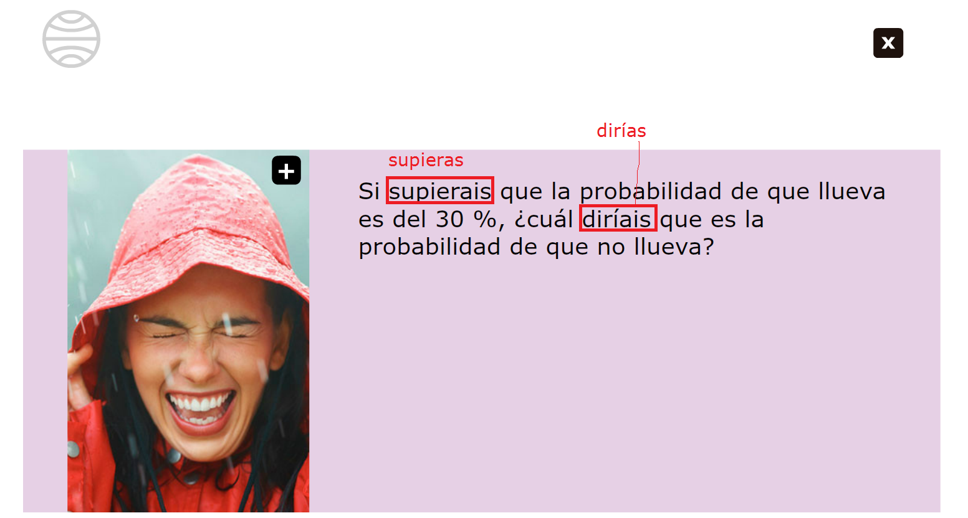

Por favor cambiar la palabra que se indica en la imagen:

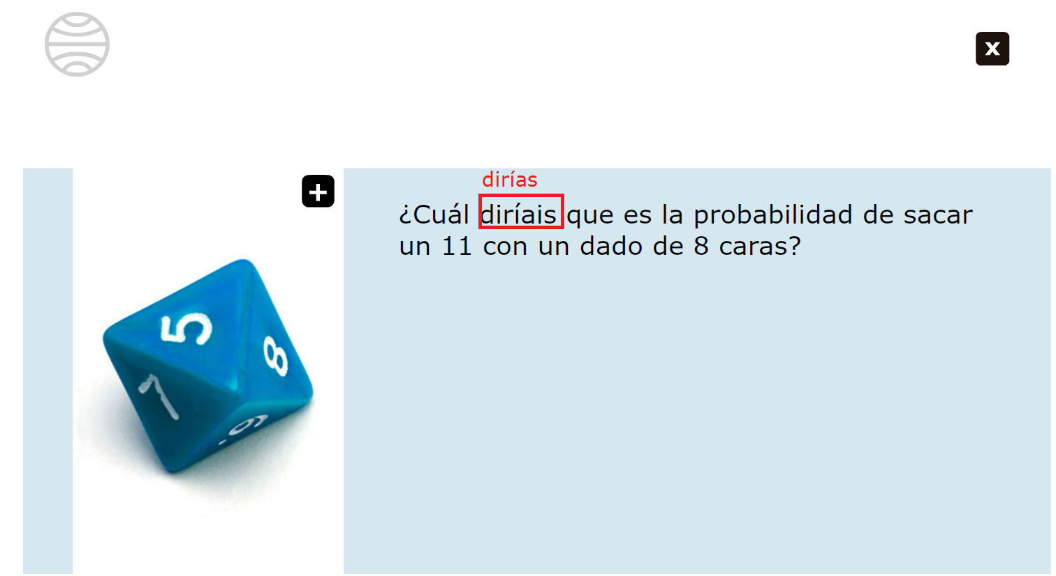

Por favor cambiar la palabra que se indica en la imagen

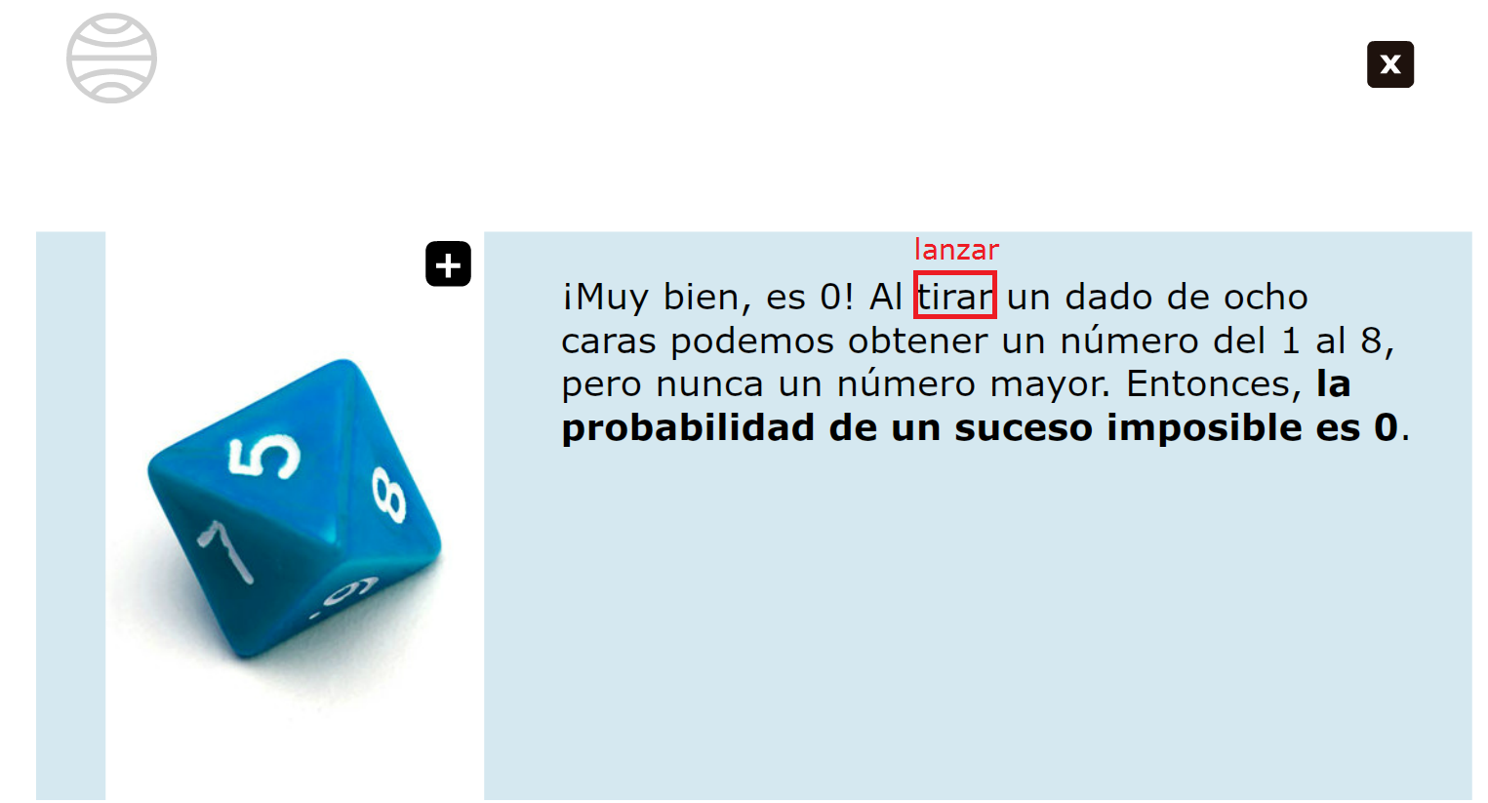

Por favor cambiar la palabra que se indica en la imagen

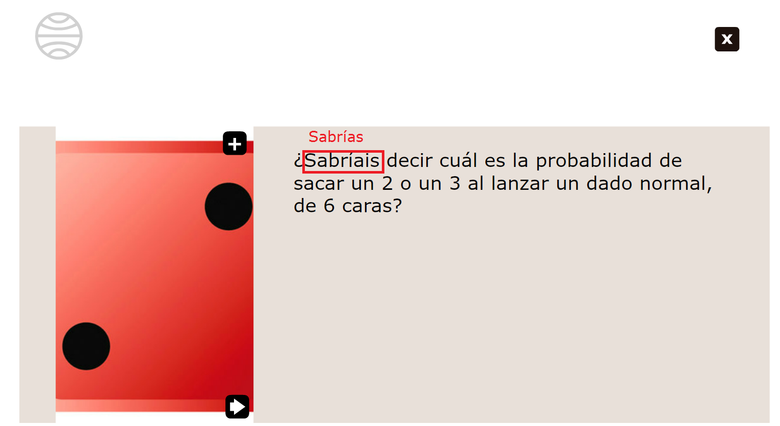

Por favor cambiar la palabra que se indica en la imagen

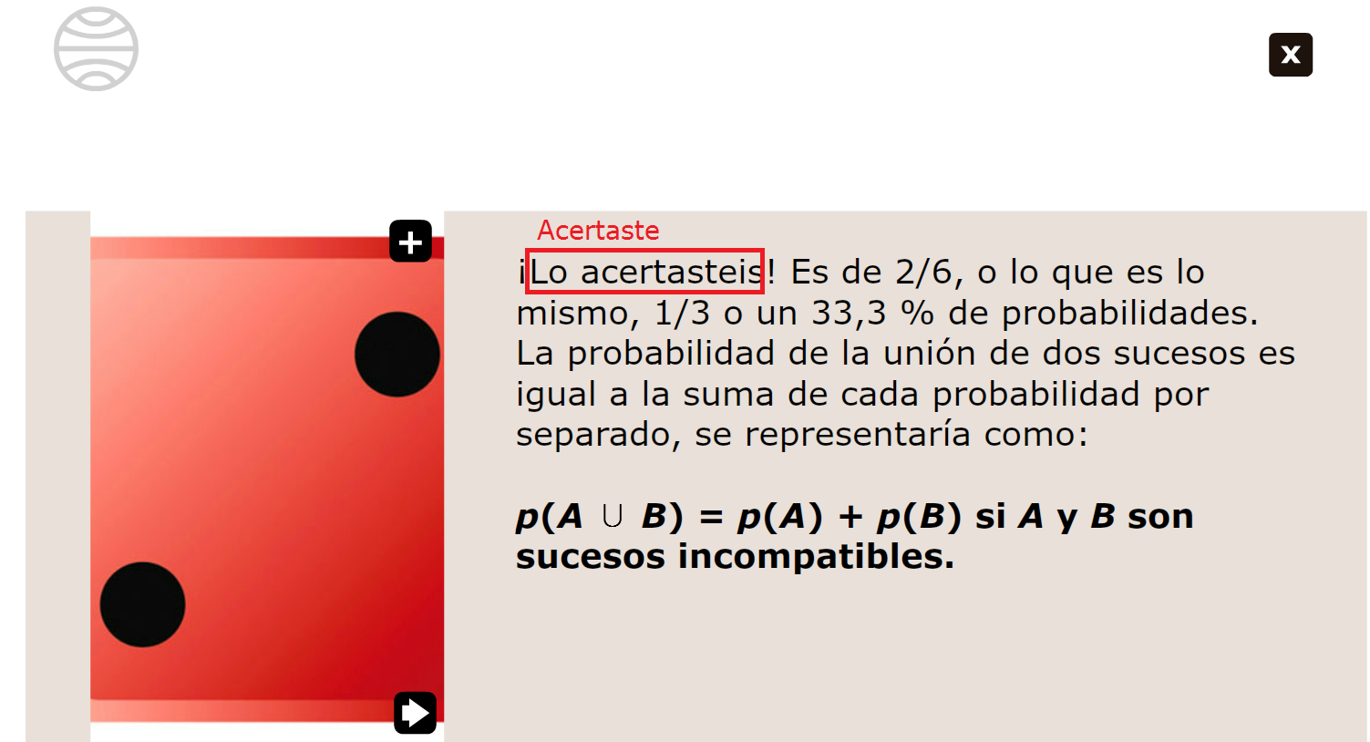

Por favor cambiar la palabra que se indica en la imagen

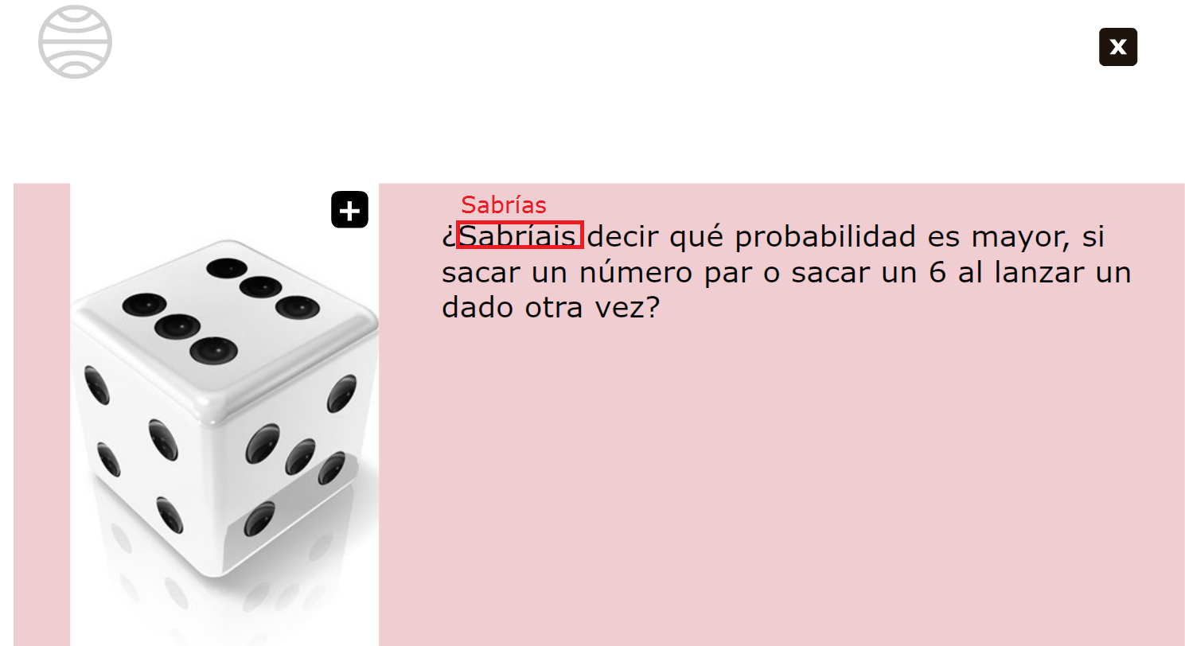

Por favor cambiar la palabra que se indica en la imagen

